Manuel d’utilisateur de « tournamentManager »

Introduction

Ce manuel d’utilisateur se subdivisera en deux parties. **La 1ère traitera la manière d’utiliser le site en tant qu’utilisateur** et **la 2ème en tant qu’administrateur** du site. Ce document est censé être relativement bref et facilement compréhensible pour n’importe quel utilisateur hypothétique, aucun prérequis technique nécessaire. Ce document en revanche ne devra pas traiter l’installation de l’application web comme me l’a indiqué mon maître d’apprentissage.

1ère partie : Utilisateur

En arrivant sur le site, l’utilisateur sera présenté avec la page d’accueil qui contient un formulaire afin de filtrer les résultats affichés, ainsi qu’une liste de tous les tournois.

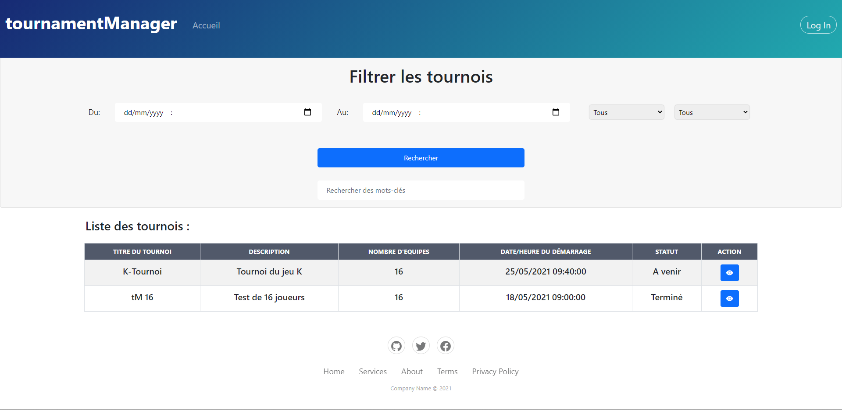

Figure 1: Page d'accueil

S’il désire voir plus d’informations concernant un tournoi en particulier, en cliquant sur le bouton bleu avec l’œil, il sera redirigé vers la page de connexion à laquelle on peut aussi accéder via le bouton « Log In » se situant en haut à droit de la page.

En ayant soit cliqué sur le bouton d’informations supplémentaires, soit en appuyant sur le bouton « Log In » l’utilisateur sera présenté avec la page d’authentification ci-dessous :

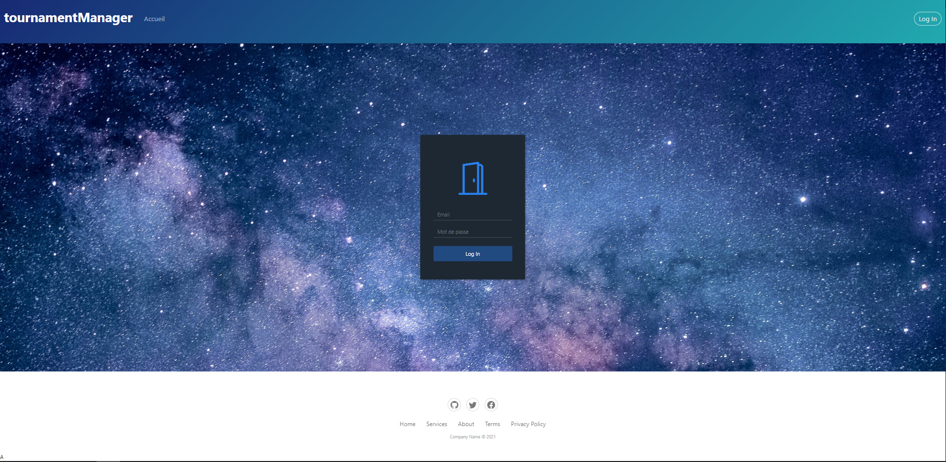

Figure 2: Page d’authentification

Il lui sera alors nécessaire d’insérer l’e-mail et le mot de passe associés à son compte pour pouvoir s’authentifier. Si une erreur survient lors de l’authentification, l’utilisateur en sera informé par un message d’erreur :

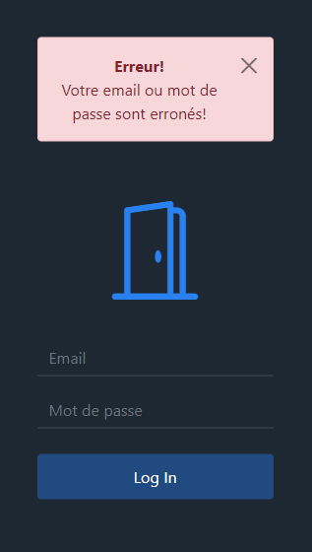

Figure 3: Message d'erreur lors de l'authentification

Si l’authentification n’a pas rencontré d’erreur, l’utilisateur sera à nouveau redirigé vers la page d’accueil (Figure 1). La seule différence que l’utilisateur pourra observer est que le bouton « Log In » à été remplacer par un bouton « Log Out » qui permet de bien évidemment se déconnecter mais aussi un label à gauche du bouton qui indiquera son « nickname » ainsi que le type de son compte :



Figure 4: Informations sur le compte

En l’occurrence le « nickname » de l’utilisateur est « aUser » et son compte est de type « Player ». Dès lors s’il appuie sur le bouton d’informations supplémentaires (bouton bleu), par exemple celui du tournoi à venir :



Figure 5: Informations concernant un tournoi, page d'accueil

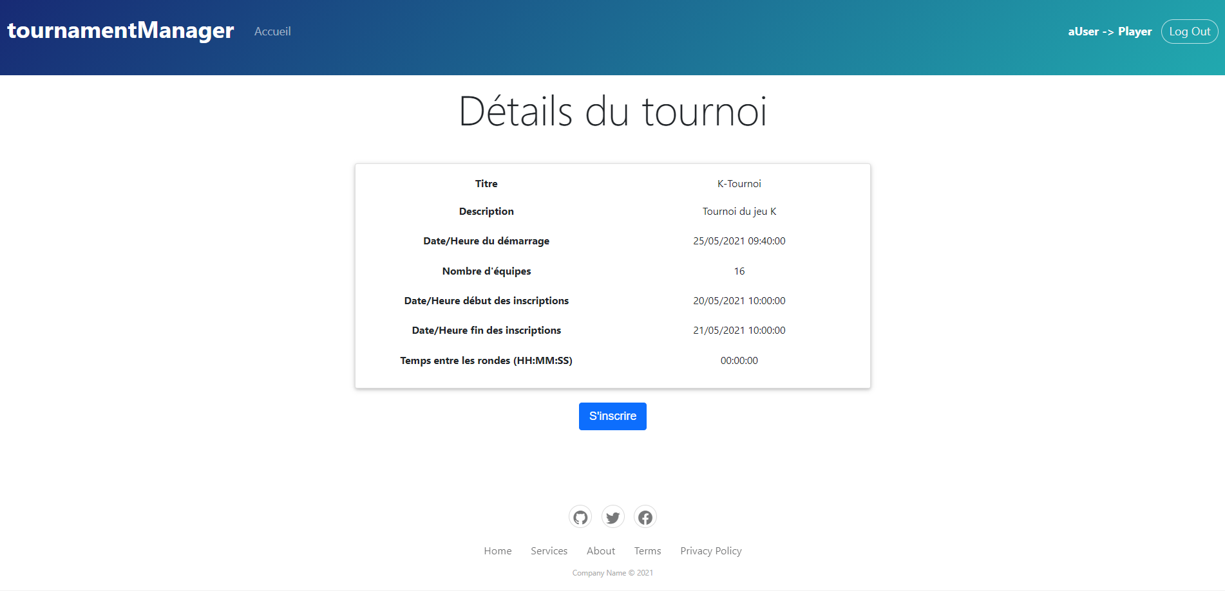Il sera présenté avec la page du détail du tournoi:

Figure 6: Détails du tournoi

En l’occurrence, vu que la date du début des inscriptions a été atteinte est que les inscriptions sont encore ouvertes, l’utilisateur peut s’y inscrire.

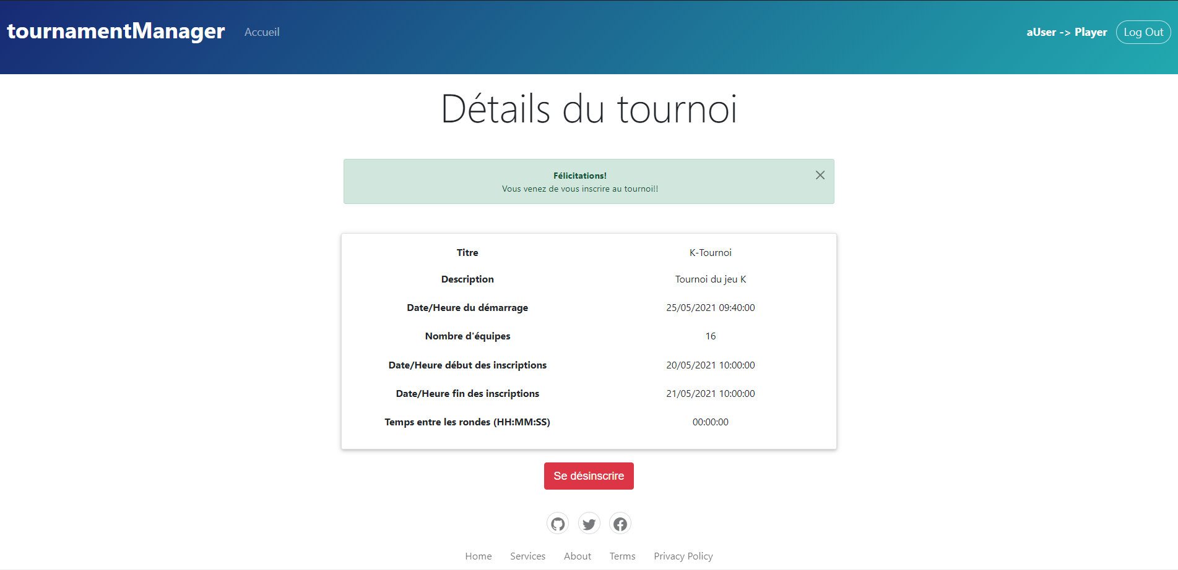L’inscription de l’utilisateur sera confirmée par un message qui apparaîtra sur la page:

Figure 7: L'utilisateur est inscrit au tournoi

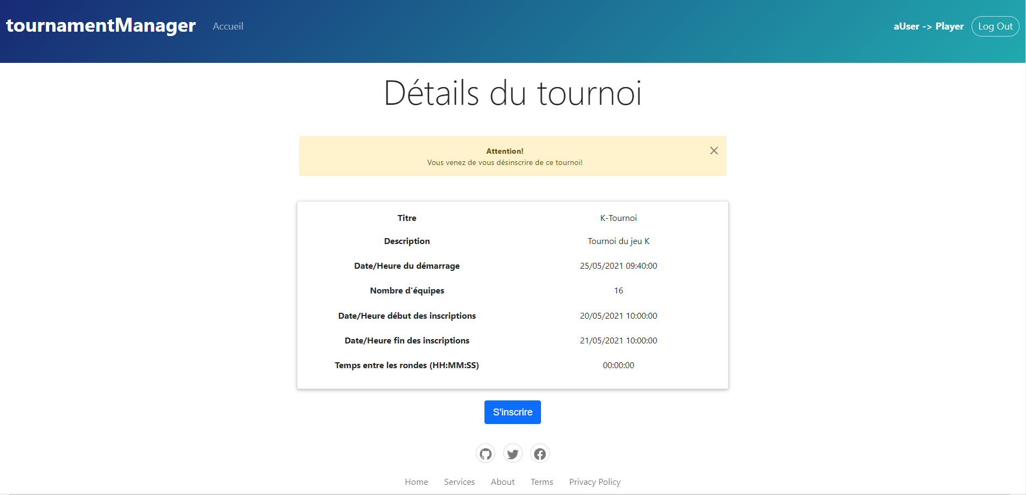Du moment que la date de la fin des inscriptions n’est pas atteinte, l’utilisateur pourra revenir sur la même page et se désinscrire du tournoi en cliquant sur le bouton rouge. La désinscription sera elle aussi confirmée par un message:

Figure 8: L'utilisateur s'est désinscrit du tournoi

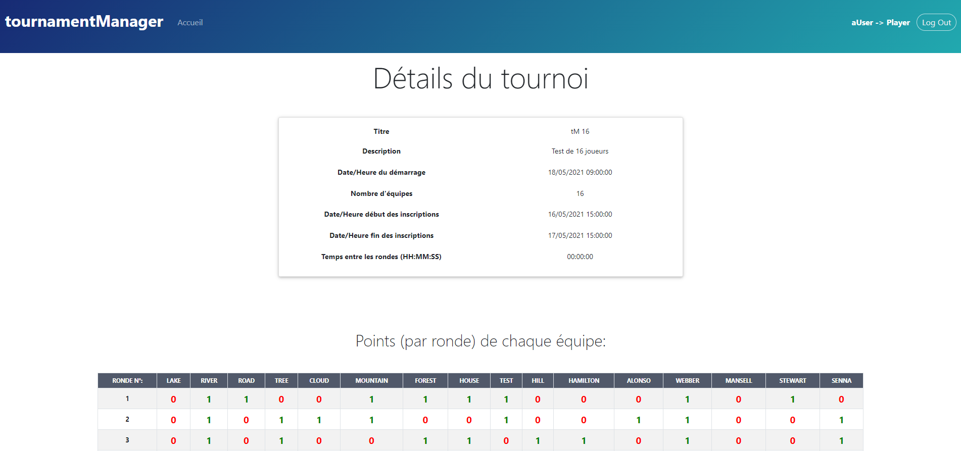Dans le cadre d’un tournoi en cours, l’utilisateur sera présenté avec un tableau des résultats de chaque équipe pour une ronde donnée (Figure 9), ainsi que d’un résumé de tous les matchs du tournoi (Figure 10):

Figure 9: Tableau des points des équipes par ronde

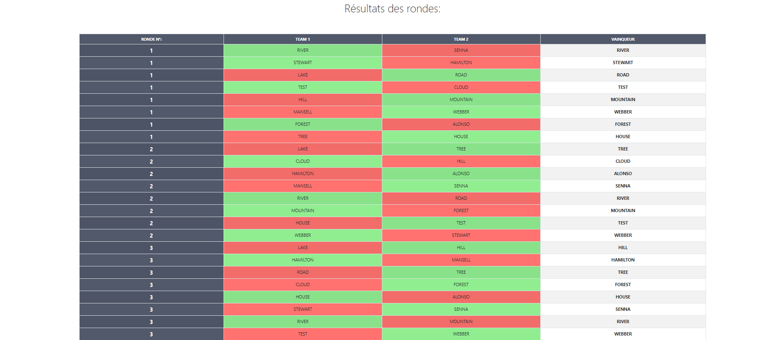

Figure 10: Résultats de tous les matchs du tournoi

2ème partie : Administrateur

Dès à présent, je vais passer à l’explication des différentes fonctionnalités qui s’offrent à un administrateur. Le processus d’authentification reste totalement identique pour l’administrateur, l’indice qui lui indiquera qu’il s’est connecté en tant qu’administrateur (compte de type K-Admin) est la bannière d’information à côté du bouton de déconnexion :

Figure 11: Compte de type K-Admin

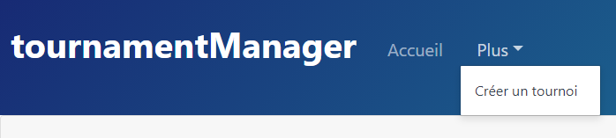Dans la barre de navigation, l’administrateur verra à côté du lien nommé « Accueil », un autre lien intitulé « Plus » qui est une liste déroulante dans laquelle il verra l’option de créer un nouveau tournoi :

Figure 12: Liste déroulante

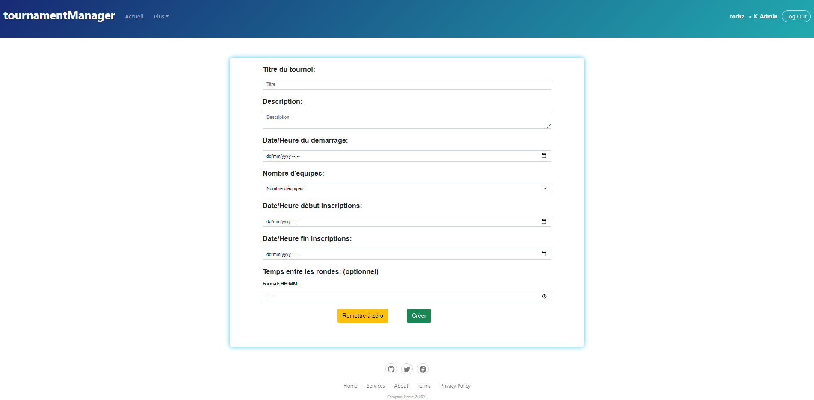En cliquant sur ce lien « Créer un tournoi », il sera présenté par un formulaire de création de tournoi :

Figure 13: Formulaire de création de tournoi

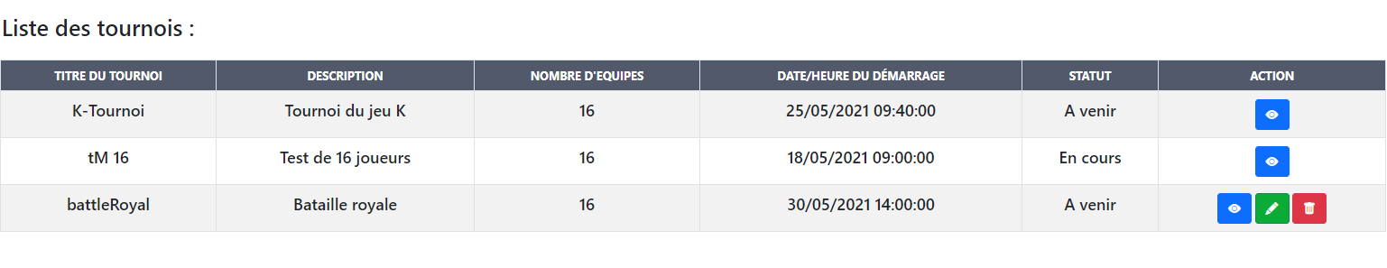Si le tournoi a pu être créer, l’administrateur en sera informé par un message, dans le cas contraire, il devra le modifier afin qu’il soit correct. Si l’on revient sur la page d’accueil du site, pour les tournois dont la date de début des inscriptions n’a pas été atteinte, l’administrateur verra 2 nouveaux boutons apparaître à côté du bouton bleu d’informations supplémentaires concernant un tournoi. Le bouton vert, permet de modifier le tournoi et le bouton rouge permet de le supprimer.

Figure 14: Liste des tournois avec un tournoi modifiable

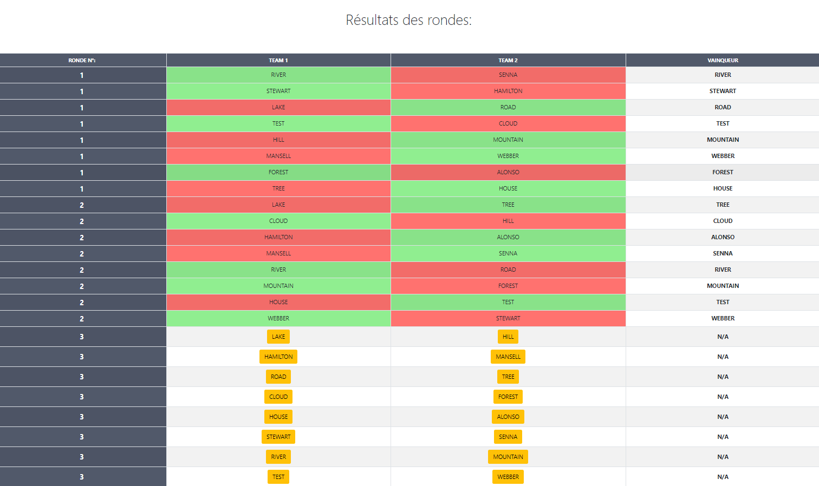La dernière fonctionnalité qui s’offre à un administrateur est de renseigner les résultats d’un match en cours. Si l’on clique sur le bouton d’informations supplémentaires du tournoi en cours ci-dessus (Figure 14), on sera présenté bien évidemment avec la page du détail du tournoi, cependant si l’on descend vers la liste des matchs, l’utilisateur pourra renseigner les résultats de chacun des matches de la ronde en cours :

Figure 15: Renseigner les résultats des matchs

Pour ce faire il devra descendre vers la liste de tous les matches (Figure 15) et **il devra cliquer sur le bouton avec le nom de l’équipe qui a gagné le match**. Après avoir fait cela, la page va se rafraîchir. Dès lors, il est impossible de modifier le résultat établi, la cellule du vainqueur sera colorée en vert, celle du perdant du match en rouge et le vainqueur sera renseignée dans la colonne des vainqueurs des matches.